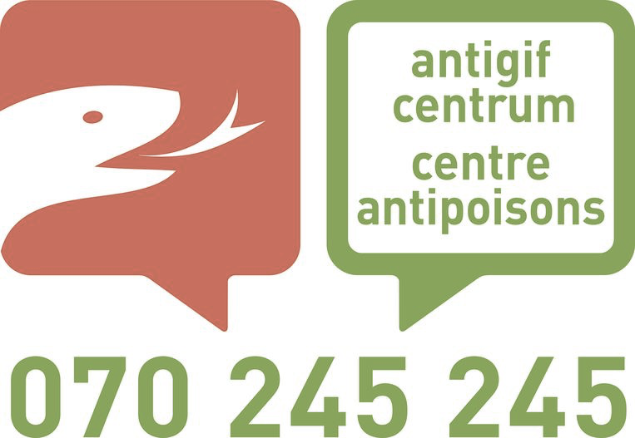

Médecin / pharmacien (f/m/x)(50% à 100%)

Le Centre Antipoisons belge dispose d'un poste vacant pour un médecin et/ou un pharmacien.

Qui sommes-nous?
Depuis plus de 50 ans, le Centre Antipoisons occupe une place prépondérante dans le secteur des soins de santé en tant que centre d'expertise en toxicologie. Notre objectif: une société sans dommage (irréversible) ou décès lié à une intoxication. Les médecins et les pharmaciens jouent ici un rôle particulièrement important. Dans le cadre de nos services d'urgence, notre équipe de médecins et de pharmaciens spécialisés en toxicologie répond à plus de 60 000 appels par an, 24 heures sur 24, 7 jours sur 7. En outre, le Centre est un acteur de premier plan dans la prévention, la toxicovigilance, la recherche scientifique et le networking.

Que recherchons-nous?
En tant que médecin/pharmacien de notre permanence médicale, vous êtes avant tout... un expert. Expert en toxicologie, vous serez engagé auprès de tous les habitants et les professionnels (para)médicaux de Belgique et du Grand-Duché de Luxembourg (>12 millions de citoyens) et utiliserez votre expertise dans le traitement et la prévention des problèmes toxicologiques (aigus). Vous proposez une assistance téléphonique aux personnes présentant une intoxication (potentielle). Vous évaluez leur état et leur donnez des conseils sur ce qu'ils doivent faire. Vous assistez également les médecins et autres professionnels de la santé (112, infirmiers, pompiers, etc.) confrontés à divers types d'intoxication dans le cadre de leurs activités professionnelles.
En outre, vous aurez également la possibilité de vous spécialiser davantage auprès de vos collègues directs en vous engageant dans des projets de recherche scientifique et des programmes de formation notamment dans les domaines de la toxicovigilance, de la médecine des catastrophes, de la prévention, de la promotion de la santé et de l'analyse des données.

Quel est le profil souhaité?
Nous recherchons un médecin/pharmacien :
- Titulaire d'un master en médecine (un numéro d'INAMI n'est pas nécessaire) et/ou en soins pharmaceutiques, éventuellement complété par une spécialisation en médecine générale, pédiatrie, médecine d'urgence, toxicologie ou toute autre spécialisation.
- Passionné de pharmacologie et de toxicologie.
- Désireux de travailler en équipe, à la fois avec des collègues médecins, des paramédicaux et des services de soutien.
- Bonne maîtrise du néerlandais, du français et de l'anglais, tant à l'oral qu'à l'écrit.
- Analytique, résolu, diplomate, empathique et communicatif à la fois.
- Correct, prudent et intéressé par le domaine scientifique.

Ce que nous vous offrons:
Le Centre Antipoisons est une organisation ayant une vision précise des soins de santé. Nous souhaitons continuer à renforcer notre rôle de premier point de contact et de Centre de référence en matière de toxicologie, à la fois à partir de notre rôle de première ligne et de notre rôle suprarégional. Afin de réaliser cet objectif, nous nous appuyons sur notre expertise unique, nos connaissances, notre expérience et notre approche; nous voulons élargir notre équipe en y intégrant un expert qui soutient cette ambition. C'est pourquoi nous vous entourerons de la meilleure façon possible.

- Défi médical : en tant que médecin/pharmacien, vous êtes confronté chaque jour à une variété de cas complexes et fascinants de pathologies, provenant de tous les aspects de votre profession.
- Large cadre de travail: vous êtes bien sûr indépendant et autonome dans votre jugement en tant que médecin/pharmacien. Vous faites partie d'une équipe de collègues médecins, pharmaciens et personnel scientifique avec lesquels vous pouvez développer vos idées. Des équipes administrative, ICT et de communication sont également disponibles pour apporter le meilleur soutien possible. Enfin, le Centre Antipoisons est une organisation qui vous offre le confort de la formation continue et qui respecte l'équilibre avec votre vie privée.
- Offre attrayante : nous offrons un contrat à durée indéterminée (temps plein ou temps partiel), ainsi qu'un package salarial intéressant assorti d'avantages extra-légaux.

N'hésitez pas à envoyer votre lettre de motivation et votre curriculum vitae par e-mail au dr. Anne-Marie Descamps (directrice générale) via anne-marie.descamps@poisoncentre.be. Nous vous informerons de la suite donnée à votre candidature et vous inviterons éventuellement à un entretien.
Si vous souhaitez obtenir de plus amples informations, veuillez prendre contact via l'adresse mail suivante: anne-marie.descamps@poisoncentre.be.

